POZDRAVLJEN DRAGI UČENEC, UČENKA!

Borba s papirnatimi letali
Še ena papirnata naloga je pred teboj, ki jo lahko izkoristiš za družinsko tekmovanje. Najprej skupaj izdelajte papirnata letala, jih poljubno okrasite, nato pa tekmujte, čigavo letalo poleti dlje. S pomočjo lepilnega ali drugega traku lahko na tleh izdelate tudi merilno stezo, ki bo tekmovanje še bolj nadgradila.
Izdelaj si preprosto papirnato letalo po prikazani skici. Letalo si lahko tudi okrasiš. Odpravi se na dvorišče in igra naj se začne. Mogoče ti bo pomagal rahel vetrič.
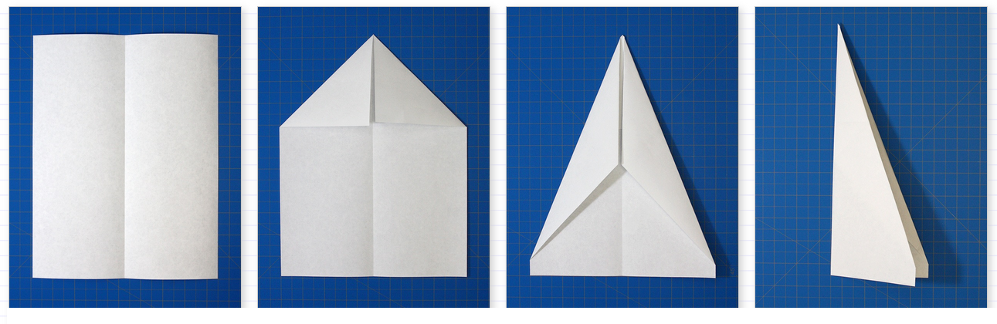
1.Prepogni papir 2. Razpri papir in 3. Ponovno 4. Prepogni
na pol. prepogni zgornja dva prepogni zgornja letalo na pol
roba do sredine. roba do sredine

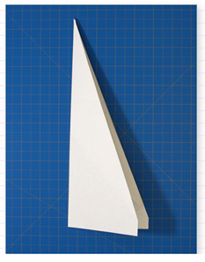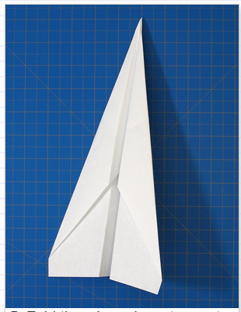
5. Prepogni obe krili do 6. Letalo pripravljeno za let
spodnjega (sredinskega) dela
trupa letala. Označeno je na levi sliki.

LETALO ŽE LETIIII!
Lep popoldan ti želim!

